STATIKA – TEŽIŠČE

1. Štiri majhna telesa z masami m₁=1 kg, m₂=2 kg, m₃=3 kg in m₄=4 kg so razporejena, kot kaže slika (a=1 m, b=0,5 m). Določi skupno težišče teles!
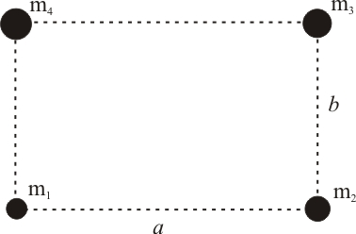

2. Tri majhna telesa z enakimi masami m so razporejena kot kaže slika. Določi skupno težišče teles!

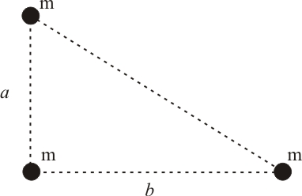

3. Izračunaj težišče trikotne plošče s konstantno gostoto in debelino. (x_{T}=L/3; y_{T}=2H/3 – glej sliko)

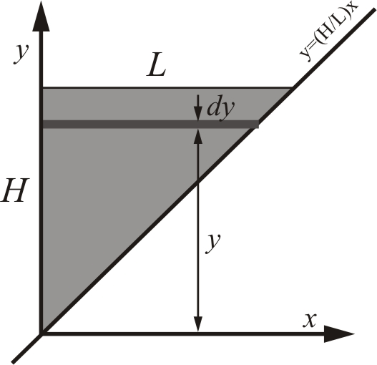

4. Izračunaj težišče stožca z višino H in s polmerom osnovne ploskve R. Gostota stožca je konstantna. (x_{T}=0; y_{T}=3H/4 – glej sliko)



